 |  |  | Categoria do Documento |  |  |  | N°: | Código do Documento
 |  |  | CLIENTe: | Cliente Interno ou Externo |  |  |  |  |  |  | FOLHA: |  | 1 de 2
 |  |  | PROGRAMA: | Programa ou Projeto
 |  |  | ÁREA: | Área de Atividade
 |  |  | TÍTULO: | Título do DOCUMENTO |  |  |  |  |  |  | gerência
 |  |  |  |  |  |  |  |  |  |  | classificação
ÍNDICE DE REVISÕES
REV. | DESCRIÇÃO E/OU FOLHAS ATINGIDAS
0 | emissão original
 |  | Rev. 0 |  |  | Rev. A | Rev. B |  |  | Rev. C | Rev. D |  | Rev. E
DatA
EXECUÇÃO
VERIFICAÇÃO
APROVAÇÃO
DE ACORDO COM A DI-1PBR-00337, AS INFORMAÇÕES DESTE DOCUMENTO SÃO PROPRIEDADE DA PETROBRAS, SENDO PROIBIDA A UTILIZAÇÃO fora da sua
FINALIDADE. FORMULÁRIO PADRONIZADO PELA NORMA PETROBRAS N-381-REV.m.

EXEMPLO DE TÍTULO FORA DO SUMÁRIO
Carta ao Tom 74. Música de Vinícius de Moraes e Toquinho.
SUMÁRIO
INTRODUÇÃO 2

INTRODUÇÃO

-X-X-X-
Nota: Para atualizar o Sumário, abra o documento no Word, clique com o botão direito no Sumário e selecione 'Atualizar Campo'.
-X-X-X-
Este relatório documenta o Teste de Aceitação em Fábrica (FAT) realizado em uma bomba centrífuga API 610 nas instalações do fabricante. O FAT foi conduzido com o objetivo de verificar a conformidade com as especificações técnicas e requisitos contratuais antes do envio.
O principal objetivo do FAT é garantir que a bomba atenda aos critérios mecânicos e de desempenho exigidos, conforme definido na API 610 e nas especificações do projeto. Os procedimentos de teste incluem testes de funcionamento mecânico, verificação de desempenho, análise de vibração e teste de NPSH (Altura Líquida Positiva de Sucção).
Este relatório fornece um registro detalhado dos procedimentos de teste adotados, resultados observados e conformidade com os critérios de aceitação. Quaisquer desvios, ações corretivas e status final de aceitação também são documentados para garantir transparência e rastreabilidade do processo de qualificação.
- Desenvolvimento dos Testes
A seguir são apresentadas as principais informações relacionadas ao desenvolvimento dos testes.
  - Descrição do Equipamento
A seguir, apresentamos as principais características do equipamento.
TAG | B-4300.22101A/B
Número de Série | 12345-67890
Fabricante | ACME Pumps Ltd.
Modelo | XP-2000

Dados do Ponto de Projeto:
Service | Oil
Density | 891.00 kg/m³
Capacity | 500.00 m³/h
Differential Head | 1060.00 m
Head Shutoff | 1272.00 m
Speed Of Rotation | 3550.00 rpm
Breaking Power | 1692.70 kW
  - Dados do Teste - B-4300.22101A
    - Sumário do teste de performance.
Os cálculos apresentados nesta seção foram realizados em acordo com o estabelecido com o item 8.3.3.4.3 da 12ª edição da norma API 610:
8.3.3.4.3 The test data shall be fit to a spline or an appropriate polynomial (typically, not less than a third order) for head and for power using a least squares method. The resulting polynomial equation shall be stated on the head and power calculated. These values shall be corrected for speed, viscosity, and density (specific gravity).[..]
Cálculo de Head Diferencial Total e Potência:
Parâmetro | Testado | Minimum | Máximo
Head | 1044.27 m | 1028.20 m | 1091.80 m
Breaking Power | 1522.11 kW | - | 1760.41 kW
Eficiência | 83.50 % | - | -
Rated Capacity | 500.00 m³/h | - | -

Neste tópico é apresentada a conversão dos resultados do teste em dados estimados de performance com base na rotação e densidade especificadas.
Capacity | Head | Breaking Power | Hydraulic Power | Eficiência
0.00 m³/h | 1254.61 m | 824.54 kW | 0.00 kW | 0.00 %
195.90 m³/h | 1218.66 m | 1088.00 kW | 579.65 kW | 53.28 %
296.99 m³/h | 1192.01 m | 1261.79 kW | 859.54 kW | 68.12 %
396.32 m³/h | 1117.33 m | 1399.69 kW | 1075.15 kW | 76.81 %
505.59 m³/h | 1032.43 m | 1519.19 kW | 1267.36 kW | 83.42 %
614.54 m³/h | 903.37 m | 1612.05 kW | 1347.90 kW | 83.61 %
674.30 m³/h | 762.33 m | 1612.79 kW | 1248.08 kW | 77.39 %
    - Curva de Performance - Água
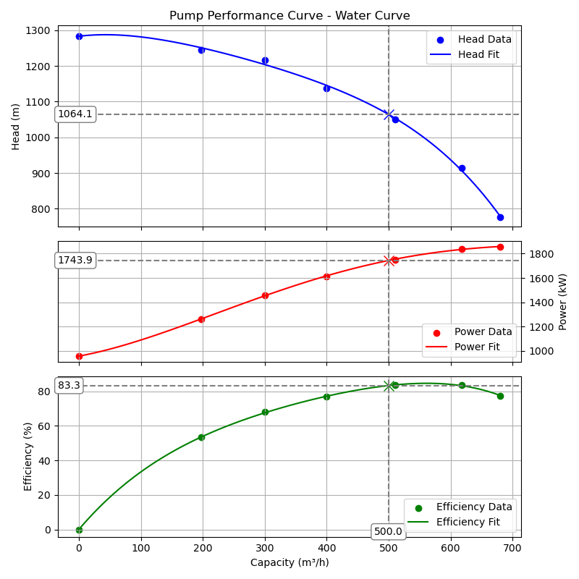
    - Curva de Performance - Fluido de Trabalho
